Совет Тимерлекского сельского поселения Нурлатского
муниципального района
Республики Татарстан
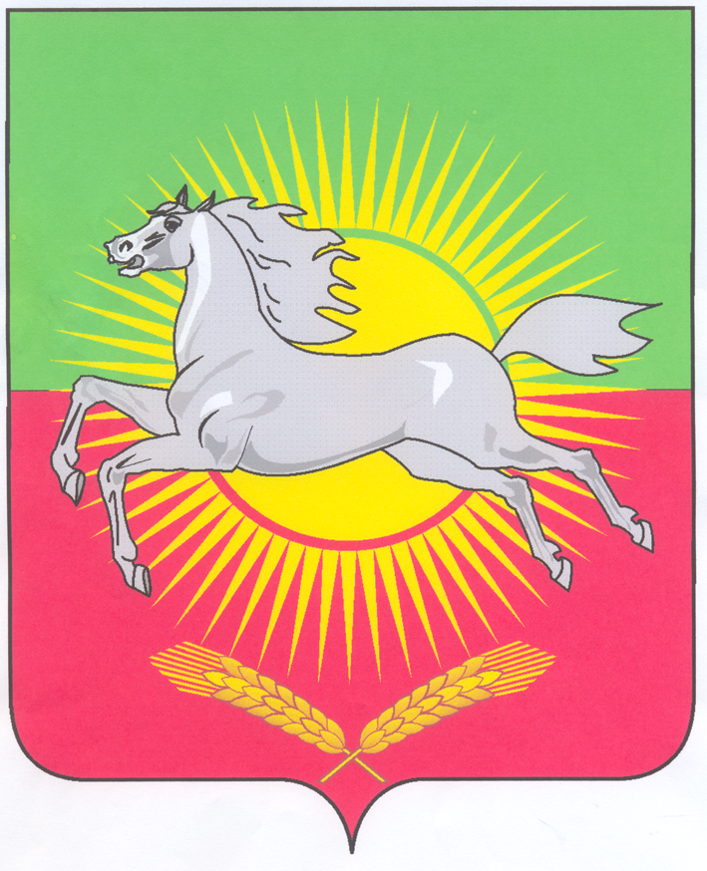

КАРАР
РЕШЕНИЕ

17 февраля 2020 г. № 109

Об утверждении схемы одномандатных избирательных округов для проведения выборов депутатов Совета Тимерлекского сельского поселения Нурлатского муниципального района Республики Татарстан

В соответствии со статьей 18 Федерального закона от 12 июня 2002 года № 67-ФЗ «Об основных гарантиях избирательных прав и права на участие в референдуме граждан Российской Федерации», статьей 26 Избирательного кодекса Республики Татарстан от 7 мая 2007 года № 21-ЗРТ Совет Тимерлекского сельского поселения Нурлатского муниципального района Республики Татарстан РЕШИЛ:
1. Утвердить схему одномандатных избирательных округов для проведения выборов депутатов Совета Тимерлекского сельского поселения Нурлатского муниципального района Республики Татарстан (приложение).
2. Опубликовать настоящее решение в газете «Дружба» и разместить на официальном сайте Нурлатского муниципального района Республики Татарстан в информационно-телекоммуникационной сети «Интернет».
3. Контроль за исполнением настоящего решения возложить на Председателя Совета Тимерлекского сельского поселения Нурлатского муниципального района Республики Татарстан Гаврилова Владимира Ивановича.

Председатель Совета В.И. Гаврилов
Приложение
к решению Совета Тимерлекского сельского поселения Нурлатского муниципального района Республики Татарстан
от 17.02. 2020 года № 109

Схема
одномандатных избирательных округов для проведения выборов депутатов Совета Тимерлекского сельского поселения Нурлатского муниципального района Республики Татарстан

Зеленый одномандатный избирательный округ № 1
Число избирателей – 65
В округ входит часть территории Тимерлекского сельского поселения Нурлатского муниципального района Республики Татарстан в границах: села Чувашский Тимерлек (улица Советская № 54 Б - 92, 61-101 ),

Лесной одномандатный избирательный округ № 2
Число избирателей – 62
В округ входит часть территории Тимерлекского сельского поселения Нурлатского муниципального района Республики Татарстан в границах: села Чувашский Тимерлек (улицы Лесная № 1 -10 ).

Лесхозный одномандатный избирательный округ № 3
Число избирателей – 70
В округ входит часть территории Тимерлекского сельского поселения Нурлатского муниципального района Республики Татарстан в границах: село Чувашский Тимерлек (улица Лесхозная № 1- 14).

Советский одномандатный избирательный округ № 4
Число избирателей – 61
В округ входит часть территории Тимерлекского сельского поселения Нурлатского муниципального района Республики Татарстан в границах: село Чувашский Тимерлек (улица Советская № 22-54, № 35-57, пер. Советский № 1-4).

Центральный одномандатный избирательный округ № 5
Число избирателей –57
В округ входит часть территории Тимерлекского сельского поселения Нурлатского муниципального района Республики Татарстан в границах: село Чувашский Тимерлек (. улицы Центральная № 1 -34)

Н.А.Козлова одномандатный избирательный округ № 6
Число избирателей – 52
В округ входит часть территории Тимерлекского сельского поселения Нурлатского муниципального района Республики Татарстан в границах: деревня Русский Тимерлек (дома № 1 – 8), поселок Красномайский ( улица Центральная дома № 1-45).

Полевой одномандатный избирательный округ № 7
Число избирателей – 56
В округ входит часть территории Тимерлекского сельского поселения Нурлатского муниципального района Республики Татарстан в границах: поселок Красномайский ( улица Центральная дома № 46 – 59, улица Полевая дома № 1-30).

Графическое изображение схемы
одномандатных избирательных округов для проведения выборов депутатов Совета Тимерлекского сельского поселения Нурлатского муниципального района Республики Татарстан

